**WEB** 自动化测试—— 穷游网

测试网址： https://www.qyer.com/

步骤：

1、打开测试网址首页，并最大化窗口

注：请设置足够的睡眠时间，保证网页顺利接连并打开。

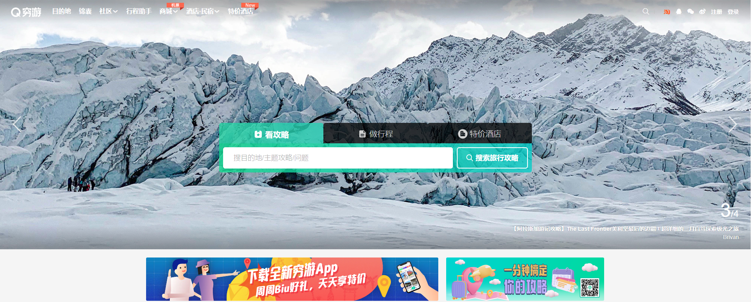

1. 点击“锦囊”

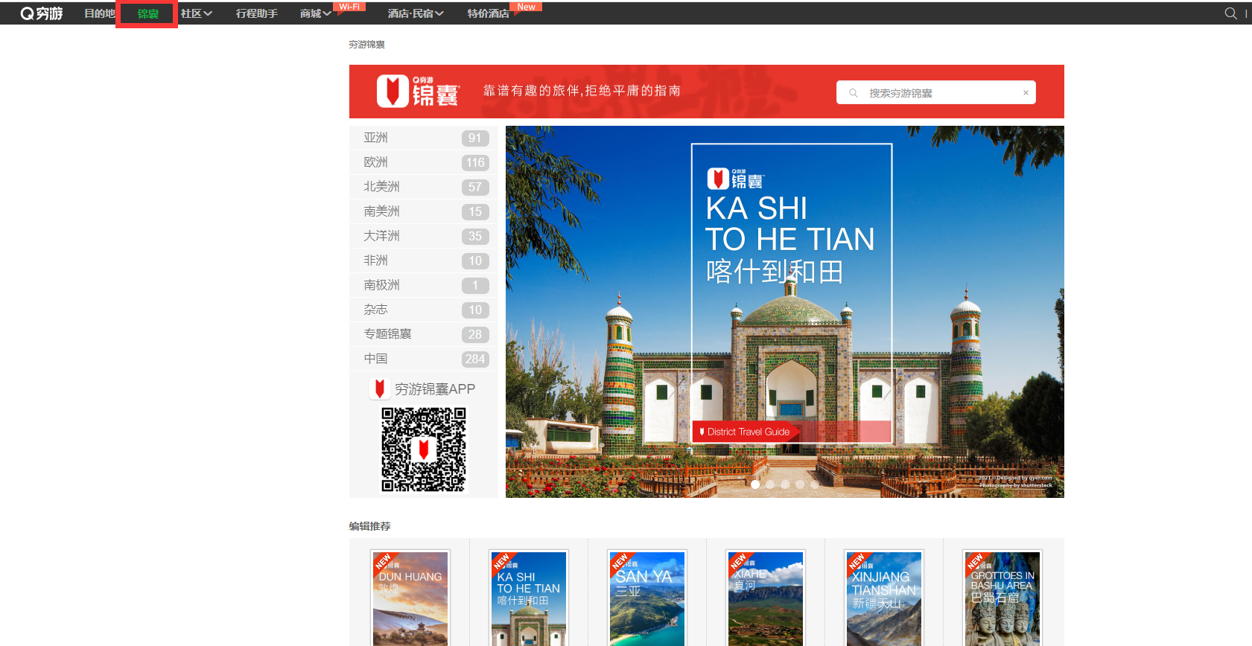

1. 点击“社区”

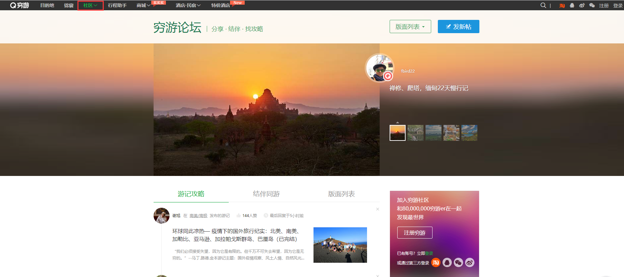

1. 点击“行程助手”

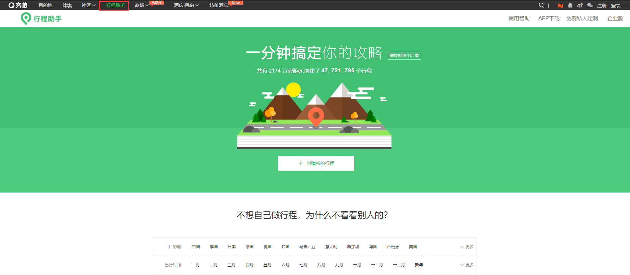

1. 点击“商城”

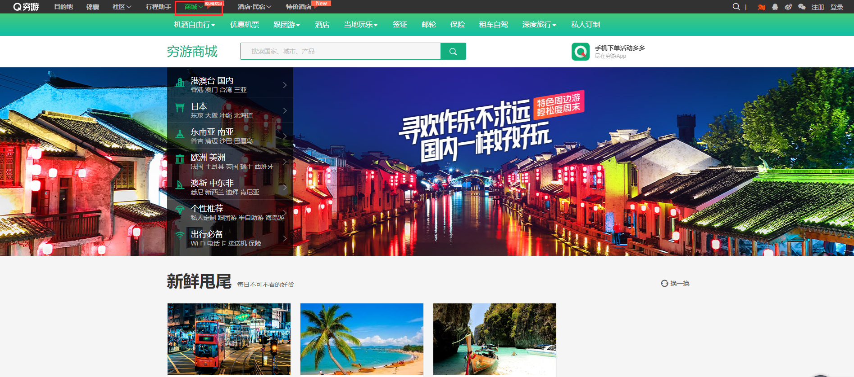

1. 点击“酒店.民宿”

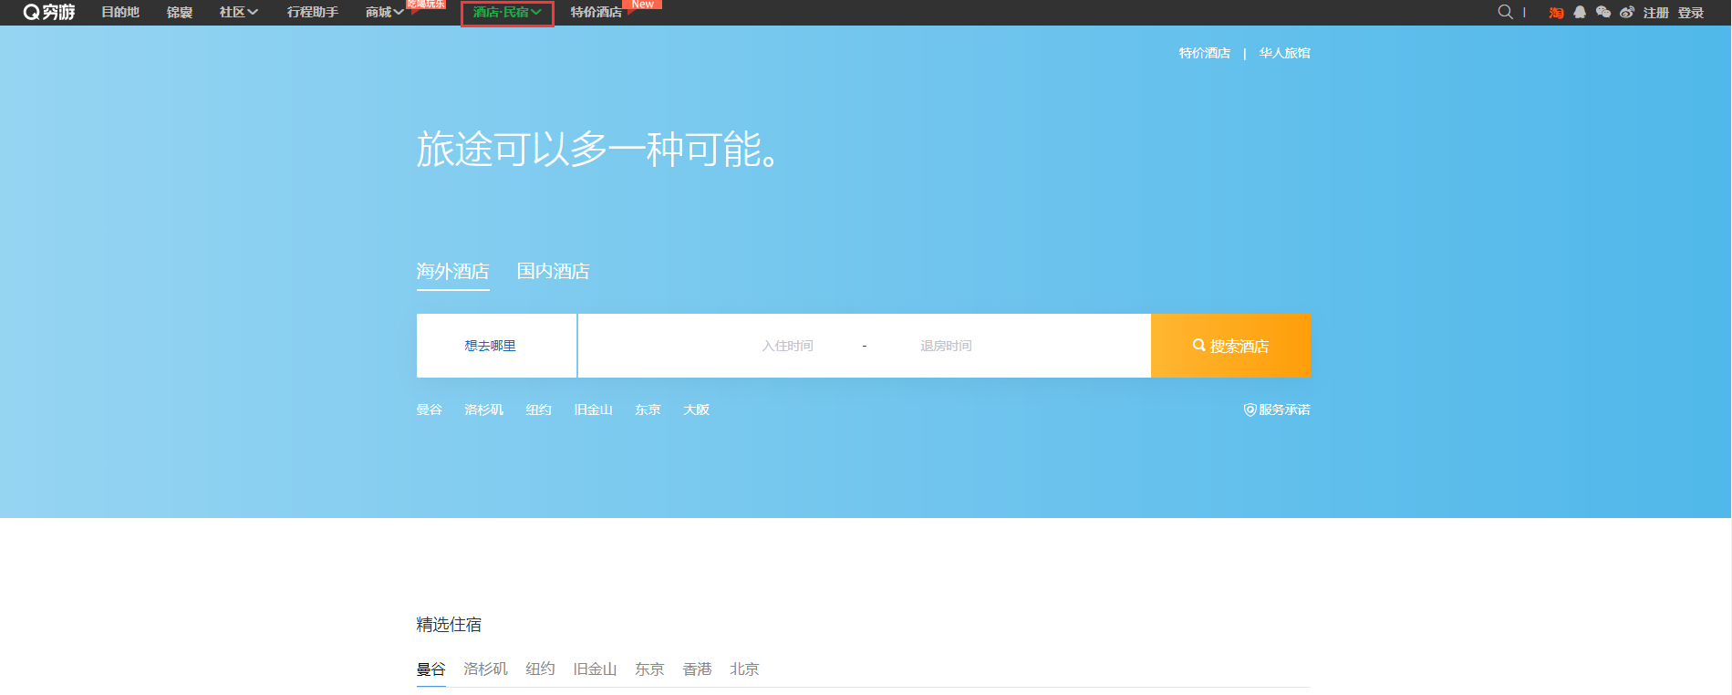

1. 点击“特价酒店”

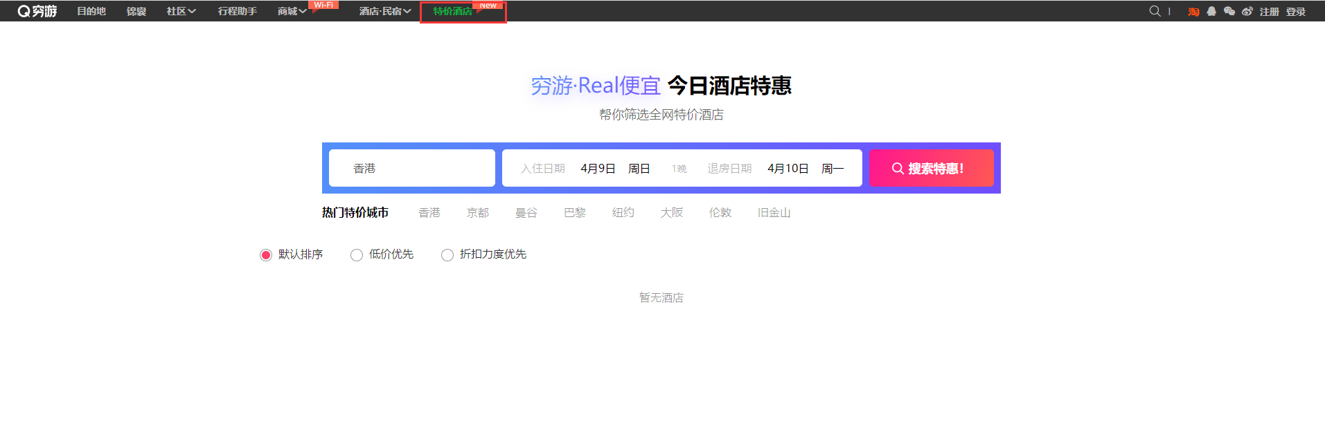

1. 点击目的地，输入“广州”，点击搜索

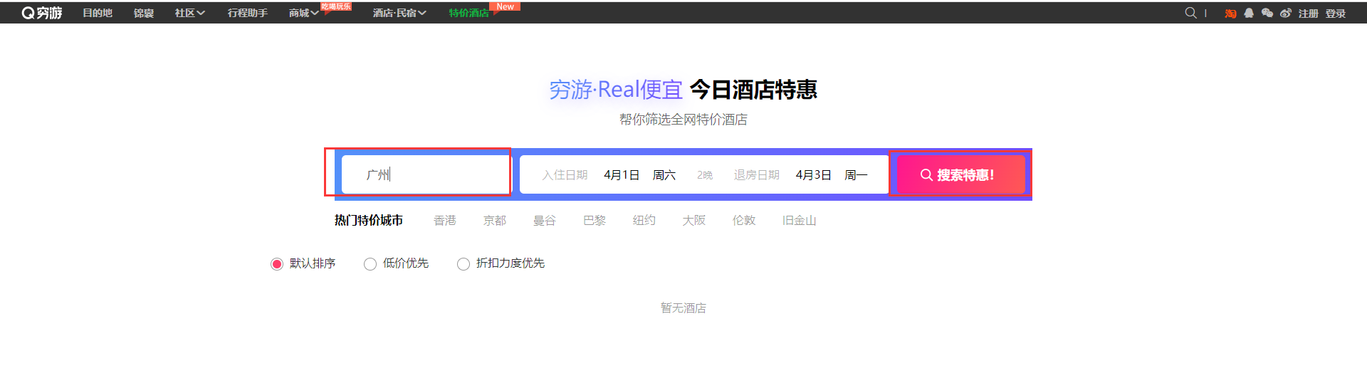

【测试结束】